供应商资格审查资料提交格式
一、在中华人民共和国境内依法注册的法人或非法人组织（提供中华人民共和国境内行政管理部门登记的主体资格证书（包括但不限于营业执照、事业单位法人证书、社会团体法人登记证书等））；
插入扫描件
二、企业信誉：未被人民法院列为失信被执行人、重大税收违法失信主体，提供信用中国（www.creditchina.gov.cn）截图，以网站查询结果为准；
插入扫描件（以下为查询步骤示例）
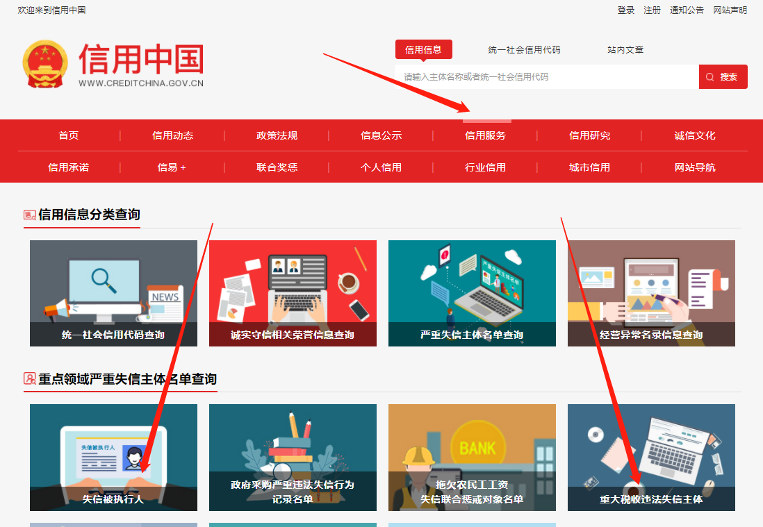
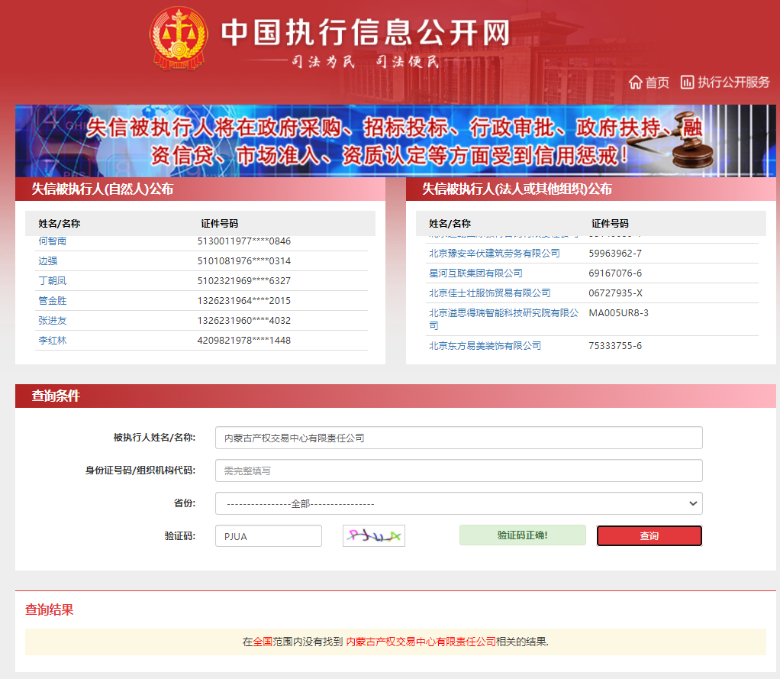
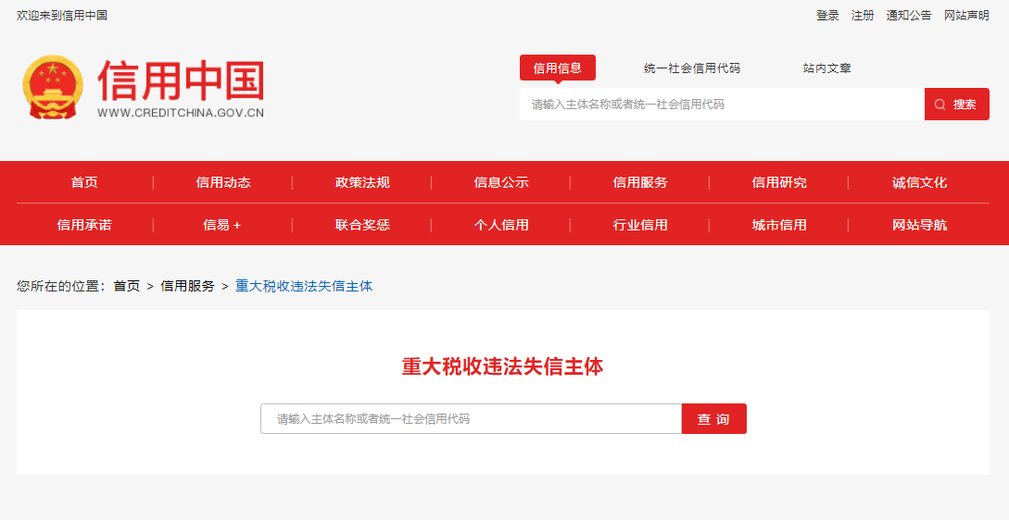
- 供应商的法定代表人或负责人为同一人或者存在控股、管理关系的不同供应商，不得参加同一标段或者未划分标段的同一采购项目竞价（提供承诺函）；
插入扫描件（示例如下）
承诺函
呼伦贝尔农垦大河湾农牧场有限公司（采购人）：
我公司承诺满足以下要求：
供应商的法定代表人或负责人为同一人或者存在控股、管理关系的不同供应商，不得参加同一标段或者未划分标段的同一采购项目竞价。
如出现上述情况，采购人有权取消成交供应商的成交资格。
特此承诺。

供应商全称（加盖公章）：

法定代表人或代理人签字：
年 月 日
四、LED显示屏品牌要求为：金立翔/强力巨彩，接受制造商或其授权的代理商或经销商（提供①制造商声明函或代理商或经销商证明材料②提供第三方检测机构出具的带有“CNAS、CMA、ilac-MRA”标志的检测报告）；
插入扫描件
五、供应商应针对本项目提供售后服务承诺函（包含但不限于①可以在采购人当地提供售后服务②售后服务体系完善等，格式自拟）；
插入扫描件
六、提供视频处理器第三方检测机构出具的带有“CNAS、CMA”标志的检测报告；
插入扫描件
七、提供全频扬声制造商声明函或代理商或经销商证明材料；
插入扫描件
八、《竞价授权报名表》按要求填写完整。
竞价授权报名表
本人 （身份证号： ）系 的法定代表人，现委托 （身份证号： ）为我公司代理人。代理人根据授权，以我公司名义参加 项目一切采购活动中的资格审查资料的签署、澄清、说明、补正、递交、撤回、修改和处理有关事宜，其法律后果由我公司承担。我公司针对本项目，做出如下承诺：
- 我公司提供工程、货物或服务质量标准符合公告要求，完全能满足采购人要求，如若无法满足要求，我公司将对此负全部责任。
- 若我公司成交，将按要求在成交通知书发出后5个工作日内向中心交纳服务费，否则中心有权从我公司报价保证金中扣除。
- 我公司与采购人不存在可能影响采购公正性的利害关系。

供应商全称（加盖公章）：

法定代表人或代理人签字或签章：
项目编号
项目名称
供应商名称
供应商详细通讯地址（服务费发票/成交通知书按此地址邮寄）
联 系 人 | 身份证号：
手 机
E-mail （电子邮箱）
服务费发票类型 | 增值税专用发票 增值税普通发票
供应商开票信息（成交后以此为准开票） | 1、公司名称： 2、税号：3、地址：4、电话：  5、开户行： 6、帐号：
法定代表人身份证正面 | 法定代表人身份证反面
被授权人身份证正面 | 被授权人身份证反面
九、《分项报价表》按要求填写完整。
一楼宴会厅
序号 | 名称 | 品牌 | 单位 | 数量 | 供应商单价报价（元） | 总价报价（元）
1 | LED显示屏 | 金立翔/强力巨彩 | ㎡ | 20.8896
2 | 电源 |  | 台 | 68
3 | 接收卡 |  | 张 | 48
4 | 视频处理器 |  | 台 | 1
5 | 结构框架 |  | ㎡ | 20.8896
6 | 辅料线材 |  | ㎡ | 20.8896
7 | 施工费 |  | ㎡ | 20.8896
8 | 全频扬声 |  | 台 | 2
9 | 功率放大器 |  | 台 | 1
10 | 数字反馈抑制器 |  | 台 | 1
11 | 调音台 |  | 台 | 1
12 | 电源时序器 |  | 台 | 1
13 | 手持麦克 |  | 台 | 1
14 | 电脑 |  | 台 | 1
15 | 配电柜 |  | 台 | 1
16 | 机柜 |  | 台 | 1
17 | 配件 |  | 套 | 1
二楼大会议室
序号 | 名称 | 品牌 | 单位 | 数量
1 | LED显示屏 | 金立翔/强力巨彩 | ㎡ | 6.7584
2 | 电源 |  | 台 | 22
3 | 接收卡 |  | 张 | 22
4 | 视频处理器 |  | 台 | 1
5 | 结构框架 |  | ㎡ | 6.7584
6 | 辅料线材 |  | ㎡ | 6.7584
7 | 施工费 |  | ㎡ | 6.7584
8 | 全频扬声 |  | 台 | 4
9 | 功率放大器 |  | 台 | 2
10 | 数字反馈抑制器 |  | 台 | 1
11 | 调音台 |  | 台 | 1
12 | 电源时序器 |  | 台 | 1
13 | 无线会议系统主机 |  | 台 | 1
14 | 无线会议系统主席 |  | 只 | 1
15 | 无线会议系统代表单元 |  | 只 | 12
16 | 充电机 |  | 台 | 2
17 | 语音追踪拓展器 |  | 台 | 1
18 | 矩阵4进4出 |  | 台 | 1
19 | 话筒线 |  | 捆 | 1
20 | USB线 |  | 跟 | 4
21 | 电脑 |  | 台 | 1
22 | 会议摄像机 |  | 台 | 1
23 | 无线投屏 |  | 个 | 1
24 | 电闸 |  | 套 | 1
25 | 机柜 |  | 台 | 1
26 | 配件 |  | 套 | 1
二楼小会议室
序号 | 名称 | 品牌 | 单位 | 数量
1 | LED显示屏 | 金立翔/强力巨彩 | ㎡ | 4.608
2 | 电源 |  | 台 | 15
3 | 接收卡 |  | 张 | 7
4 | 视频处理器 |  | 台 | 1
5 | 结构框架 |  | ㎡ | 4.608
6 | 辅料线材 |  | ㎡ | 4.608
7 | 施工费 |  | ㎡ | 4.608
8 | 全频扬声 |  | 台 | 4
9 | 功率放大器 |  | 台 | 2
10 | 数字反馈抑制器 |  | 台 | 1
11 | 调音台 |  | 台 | 1
12 | 电源时序器 |  | 台 | 1
13 | 无线会议系统主机 |  | 台 | 1
14 | 无线会议系统主席 |  | 只 | 1
15 | 无线会议系统代表单元 |  | 只 | 8
16 | 充电机 |  | 台 | 1
17 | 话筒线 |  | 捆 | 1
18 | USB线 |  | 跟 | 4
19 | 电脑 |  | 台 | 1
20 | 会议摄像机 |  | 台 | 1
21 | 无线投屏 |  | 个 | 1
22 | 电闸 |  | 台 | 1
23 | 机柜 |  | 台 | 1
24 | 配件 |  | 套 | 1
合计（元）
供应商名称： （盖章）
2023年7月 日
注：1、不按此分项报价表报价或缺项、漏项的属于无效报价；
- 报价以“元”为单位，如需保留小数位，按照四舍五入保留两位小数。
- 供应商在易交易系统填报的金额应当为上表中的合计金额。
注：1、供应商应在报价截止时间前将以上资料扫描为一个文件，通过“上传报价单”模块线上递交：
- 扫描文件命名要求：“项目编号+单位名称”。
3、以上格式仅供参考，供应商须仔细阅读网上竞价公告中的供应商资格审查标准，并按要求将所有供应商资格审查资料制作于本格式中，如有遗漏，导致的相应后果由供应商自行承担。

